**实验3——三角波产生电路（运放应用电路）**

**姓名 Leo 学号 得分**

设计题：使用集成运放和其它必要的元器件，设计一个三角波产生电路，其峰峰值为3V（允许+/- 5%误差），周期5mS（允许+/- 5%误差），且最低电平高于0V。（使用集成运放采用+/-5V直流电源）。电路结构可以参考下图。

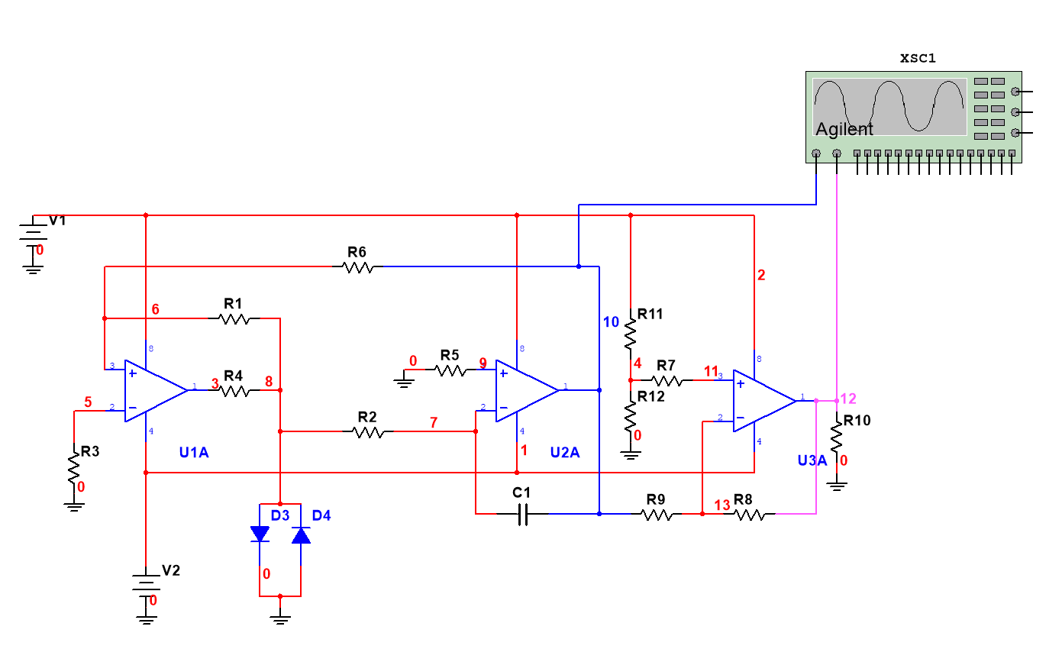

实验任务：

1. 写出设计思路，特别是如何保证峰峰值、振荡周期与最低电平值；
2. 请在面包板上完成实验电路，用示波器测量输出三角波的频率、峰峰值（提供实验电路照片和示波器测试波形截图）。

三角波可以由方波积分得到，而方波可以由迟滞比较器加一个周期信号得到。周期信号可以由自身反馈得到，即可以让三角波信号返回迟滞比较器形成正反馈，使得三角波到达峰值时让比较器门限电压跳变，进而使三角波也发生周期性变化。为了使最低电平高于0V，需要给三角波加一个偏置，这可以由加法器或者减法器实现（具体看三角波的相位情况）。于是基本的电路结构已经成型：第一级放大器组成迟滞比较器，第二级放大器组成积分电路，第三级放大器组成加法器或减法器。下面进行具体的参数计算

图中使用两个方向相反的二极管并接来稳定V8，即V8只有两个取值： $V_{8}=±V_{D\left(on\right)}$

参考电压为 $V_{5}=0$,输入电压在第一级电路的同相输入端， $V_{6}=V_{8}\frac{R_{3}}{R_{3}+R_{1}}$，代入 $V_{8}$ 的最大值和最小值可以得到上下限电压 $V_{IH}=\frac{R_{3}}{R_{1}+R_{3}}V_{D\left(on\right)},V_{IL}=\frac{-R_{3}}{R_{1}+R_{3}}V_{D\left(on\right)}$。

第二级放大器作积分器。规定电容上的电压为左正右负，则有

$$u_{C}=\frac{1}{C}\int{\frac{V_{8}}{R_{2}}dt}=-V_{10}$$

因为 $V_{8}$ 只有两个可能的取值，在一个积分周期内可以看作常数，所以可以表示为 $V_{10}=-\frac{it}{C}$.

同时，对第一级放大器的同相输入端运用节点电压法

$$\frac{V_{10}}{R_{6}}+\frac{V_{8}}{R_{1}}=0$$

所以 $V_{10}=-\frac{R_{6}}{R_{1}}V_{8}$。联立可得积分时间

$$t=\frac{R_{2}R_{6}C}{R_{1}}=0.25T$$

也可以得到峰峰值

$$V_{p-p}=2V_{D\left(on\right)}\frac{R_{6}}{R_{1}}$$

第三级放大器作减法器，输出电压可以表示为

$$V_{12}=-\frac{R_{8}}{R_{9}}V_{10}+(1+\frac{R_{8}}{R_{9}})\frac{R_{12}}{R_{11}+R_{12}}V_{1}$$

其中第二项充当直流偏置。 $V_{1}=5V$

因为三角波的幅度值为1.5V，所以给三角波加上2V的直流偏置即可使最低电平高于0.

这里我们令 $\frac{R_{8}}{R_{9}}=1,R_{11}=4R_{12}=20kΩ$。

实测发现二极管的导通电压约为0.57V，代入峰峰值计算公式，得 $\frac{R_{6}}{R_{1}}=2.63.$ 这里我们取 $R_{6}=30kΩ,R_{1}=11.4kΩ$.

经过实测，实物电容的电容值约为65nF。将其代入周期计算公式并令周期为5ms，得到 $R_2=7.312kΩ$。

在multisim中搭建好上述电路并进行仿真

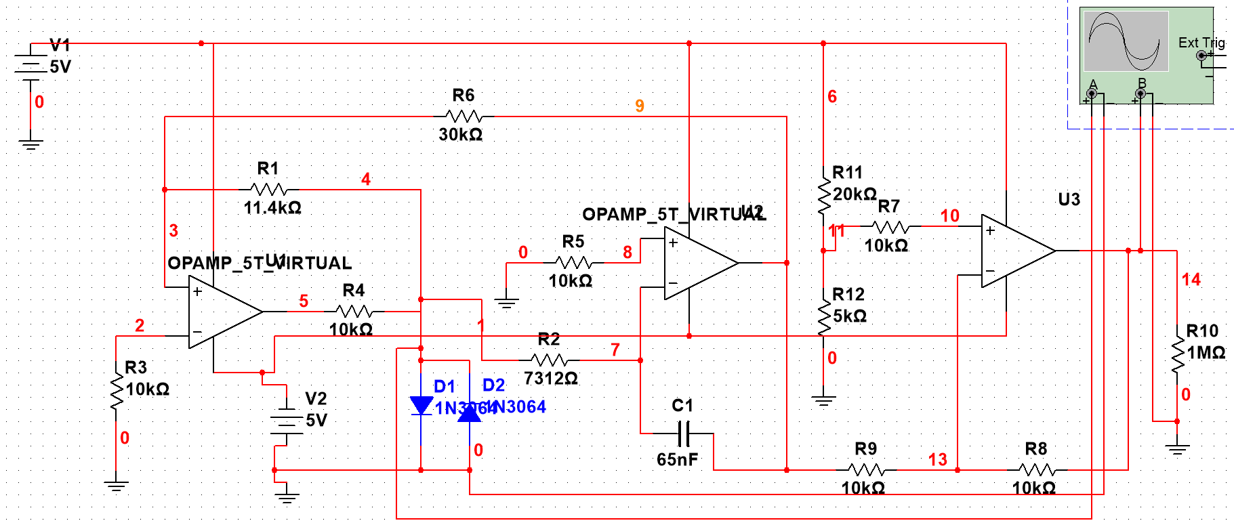示波器波形如图所示。

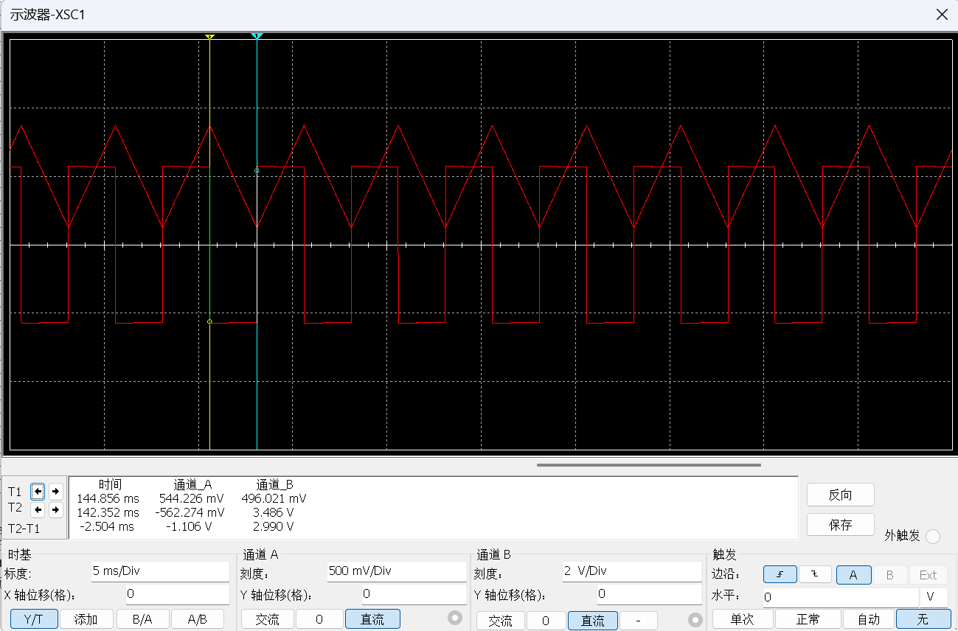

可以得到峰峰值 $V_{p-p}=2.990V$，周期 $T=2.504×2=5.008ms$。误差分别为1%与0.8%，精度达到实验要求。下面搭建实物电路

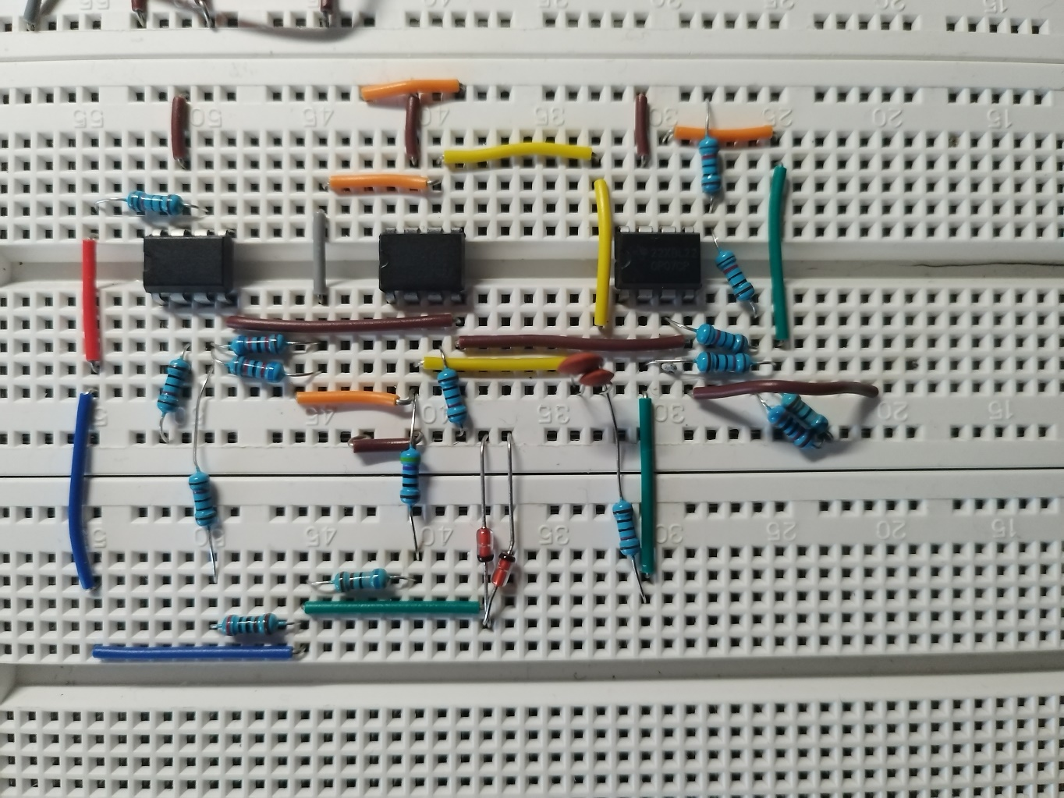

在pocketlab中用示波器观察输出波形。示波器截图如下

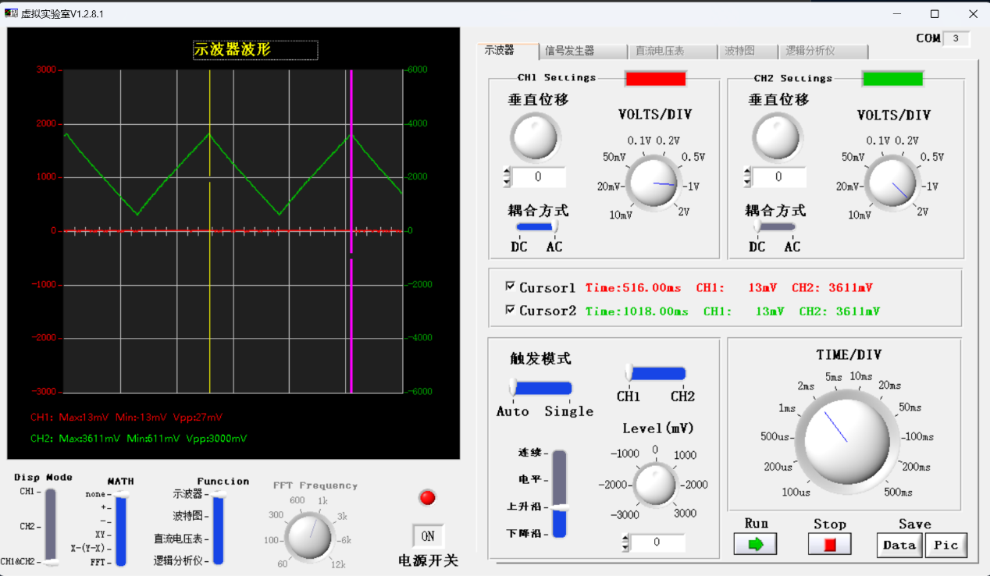

注：在pocketlab中，用数格子的方法测出的时间是正确的，用光标测出的时间是不准确的，两者在同一个时分刻度下的比值不随波形的频率变化，在上图中，光标测量的周期值与数格子测出的周期值的比值是100：1.

由图，波形基本没有失真，是比较准确的三角波。峰峰值为3.000V，误差几乎为零。周期为（1018-516）/100=5.02ms，误差为0.4%，符合实验要求。